BALLANDO CON LE ST(AMP)ELLE: INFORTUNIO PER ANNA OXA (VIDEO E FOTO)
domenica 10 novembre 2013 11:58 Marco Leardi
Ballando con le Stelle, Ballando con le stelle 9, In evidenza, Televisione
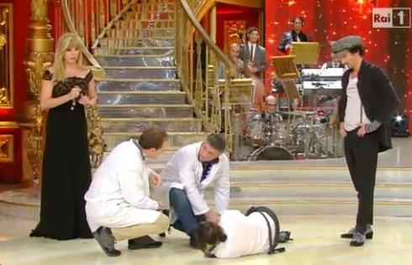
Anna Oxa, infortunio a Ballando con le stelle
Anna Oxa stella cadente in diretta tv. Ieri sera, nel corso del programma Ballando con le Stelle, la cantante ha avuto un infortunio proprio mentre si stava esibendo. In particolare, la concorrente stava danzando assieme al ballerino professionista Samuel Peron quando ad un tratto, si è accasciata a terra a seguito di un brusco movimento. Accorgendosi della sua impossibilità a proseguire la performance, la conduttrice Milly Carlucci è entrata così in scena chiedendo l’intervento di un fisioterapista. La scena è stata interamente ripresa dalle telecamere.
Attorniata dai soccorritori, Anna Oxa è rimasta a terra per qualche momento, mentre la regia rimandava a rallenty le sequenze della caduta. Il tutto, è avvenuto sotto gli occhi della giuria e di un Bruno Vespa lì presente in qualità di ospite. Sempre con le telecamere al seguito, la concorrente è stata coricata su una barella dai soccorritori e portata ad effettuare una radiografia di accertamento. “Anna Oxa ha una lesione ad un legamento però sta tornando in trasmissione, col tutore, per salutare il pubblico” ha poi detto Milly Carlucci. E, di lì a poco, la cantante sarebbe riapparsa in studio.
Secondo regolamento, Anna Oxa ha dovuto abbandonare la gara. Settimana scorsa, l’artista si era resa protagonista di una accesa polemica ed aveva abbandonato lo studio. Come se non bastasse la concorrente aveva anche denunciato di essere stata aggredita e insultata. Il “caso Oxa” avrebbe dovuto tenere banco nella puntata di ieri, ma l’infortunio capitato alla cantante ha messo in secondo piano ogni diatriba. Ritornata in studio con indosso un tutore ortopedico, Anna ha dichiarato:
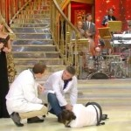
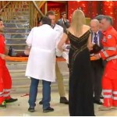
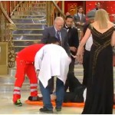

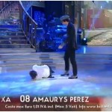
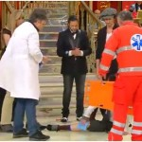
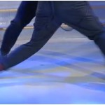
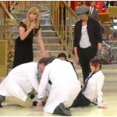
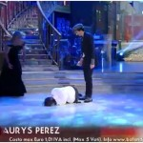
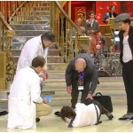

“Devo anche parlare? Sarà il caso che taccia. Perché taccia fa anche molto Magna Grecia. Dolore, abbastanza. Direi che tanto l’ho sentito durante il ballo e non so se la notizia è buona o no, mi sa che mi tocca ballare tra qualche settimana. Lo recuperiamo, il ginocchio, ci vorrà un po’. Io voglio bene al mio ginocchio, gli racconterò delle storielle, gli dirò che lo amo infinitamente e che mi piace così com’è. Questo vuol dire che sono dura a morire. Non rientrava bene l’osso dentro e non riuscivo a rialzarmi. Faceva parte della coreografia! Bisogna buttarla a ridere. Quando si passano troppe cose in poche settimane, signori bisogna ridere. Perché così le endorfine lavorano e lo fanno anche per gli altri, per coloro che non ce l’hanno. Le produco io!”
Intanto, sui social network si continua a commentare l’episodio di ieri sera. Secondo alcuni maligni, si sarebbe addirittura trattato di una montatura, di una messinscena orchestrata proprio durante la finalissima di Italia’s Got Talent 5 (vinta dal ventriloquo Samuel Barletti, ndDM) I sostenitori di questa tesi si domandano come mai la conduttrice non abbia mandato la pubblicità, come solitamente accade in questi casi, e si sia invece messa a raccontare il tutto in diretta.

